- 对于obj.value和obj.getAttribute(‘value’)的认识和把握，这里注意有时有坑，如下：
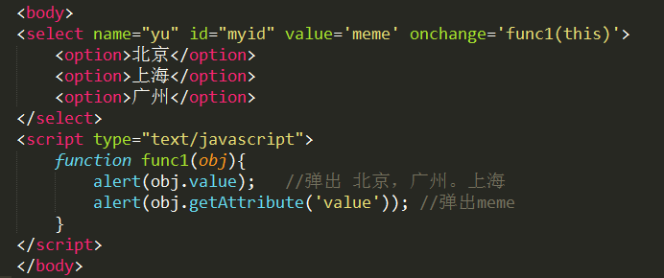

2，对于eval的认识
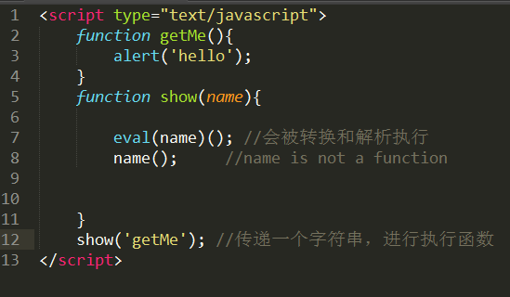

- 对于js中一个问题的新的解决方法
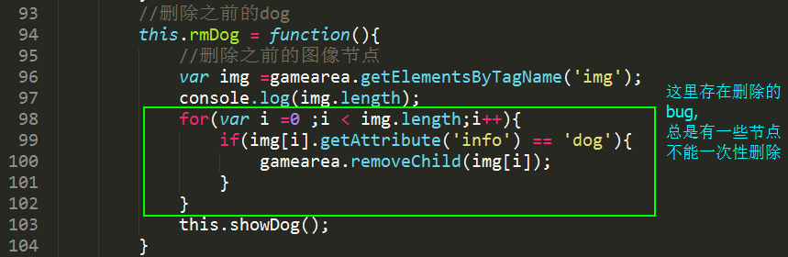

最终良好的解决思想
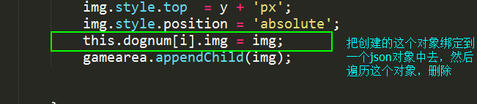

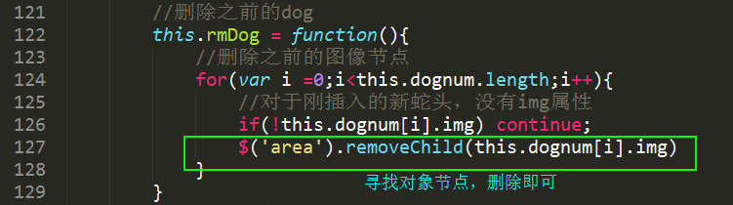

- js仅能读取内嵌式的样式，如下，使用
console.log(div.style.width); // ‘200px’
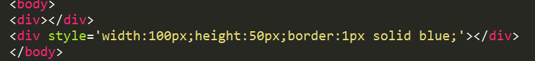
但是在js中读取不到外链式css的样式，如下
